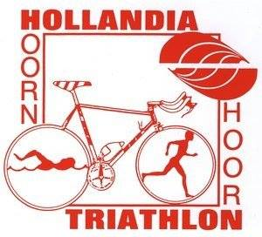
Start2Tri Hollandia 2026

Start datum: 28 Maart 2026
Locatie: Kantine AV Hollandia, sportpark de Blauwe Berg Hoorn

Op zondag 21 juni wordt de Ironman Westfriesland georganiseerd met start en finish in Hoorn. Met 2 afstanden
- 5150 Triatlon (1500 m zwemmen, 40 km fietsen en 10 km lopen)
- 70.3 Triatlon (1900 m zwemmen, 90 km fietsen en 21,1 km lopen)

Zie ook: https://www.ironman.com/im703-westfriesland of https://www.ironman.com/5150-westfriesland
De Hoornse Triatlon vereniging Hollandia gaat jou begeleiden in jouw ‘Road to the Ironman’ of dit je 1e triathlon is of dat je al eerder een triatlon hebt gedaan bij ons krijg je de begeleiding die jij zoekt. We gaan dit doen tijdens een 12 weken durende Start2tri cursus. Tijdens deze cursus krijg jij als beginnende of gevorderde triatleet alle facetten van de triathlonsport aangeboden zodat jij straks zo goed mogelijk voorbereidt aan de start staat.

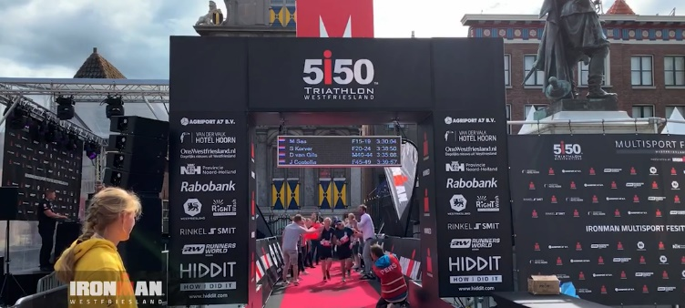
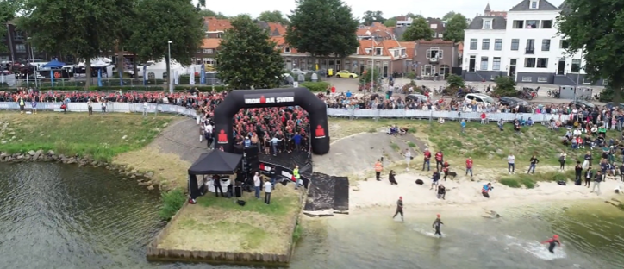

In deze cursus ervaar je dat triatlon meer is dan drie losse sporten. Het gaat er juist om hoe je die sporten zo goed mogelijk kunt combineren. Hoe wissel je van onderdeel tijdens een wedstrijd? En hoe ziet een trainingsweek eruit als je moet zwemmen, fietsen en hardlopen? Het antwoord krijg je in deze cursus!

Met de cursus werk je toe naar de triatlon die jij gaat doen op tijdens het Ironman Westfriesland weekend of tijdens een ander evenement.

Voor wie?
Het is voor bijna iedereen met een redelijke basisconditie mogelijk om met een goede voorbereiding van zo’n 3 maanden een 1/8 of 1/4 triatlon op een goede en verantwoorde manier te volbrengen.

De cursus is dus bedoeld voor beginnende triatleten en andere sporters die eens willen kennismaken met deze afwisselende en uitdagende sport. Ook beginnende triatleten die al wat ervaring hebben, maar wel eens gericht willen trainen om nog wat sneller te worden, zijn van harte welkom.
Bij de inschrijving geven we voorrang aan deelnemers die nog niet eerder hebben deelgenomen aan deze cursus
Wat heb je minimaal nodig?
      - Een racefiets, mountainbike of andere sportieve fiets.
      - Fietshelm en hardloopschoenen.
      - Zwembroek/pak en zwembril.

Wat kost het?
De cursus van 12 weken kost € 120,- .

Wat kun je verwachten?
      - Startbijeenkomst in de kantine van AV Hollandia op zaterdag 28 maart 2025
      - Begeleiding van de trainingen door ervaren en gediplomeerde (triatlon)trainers.
      - Informatie en advies over rek- en kracht- oefeningen, zwemtechniek, loopscholing, voeding, kleding en overige materialen.
      - Informatie en advies over de wissels (zwemmen-fietsen en fietsen-lopen) en andere triatlon specifieke aandachtspunten.
      - Lezingavond met informatie over voeding en fietsonderhoud
      - De Big training day om jouw skills te oefenen
      - Afsluitende feestavond
      - Aansluiten bij de gezelligste triatlonvereniging van West-Friesland!
      - Niet (!) inbegrepen is de inschrijving voor de wedstrijd.

Wanneer wordt er getraind?

Hieronder een overzicht van de mogelijke trainingen die je kunt gaan volgen:

Training | Wanneer | Toelichting
Zwemtraining | Zondagmiddag  Maandagavond  Woensdagavond  Donderdagochtend | Onder begeleiding werken aan zwemtechniek op de zondagmiddag van 30 maart tot en met 27 april tussen van 17:00 tot 18:00 uur in het 25 meter zwembad de Waterhoorn.  Op maandagavond vanaf 12 mei tot en met 16 juni tussen 20:00 – 21:00 in het 50 meter zwembad de Wijzend in Zwaag.  Er zal ook een aantal trainingen in buitenwater worden georganiseerd op de woensdagavond van 19:00-20:00.  Van 06:15 – 07:15 kan er in de Waterhoorn worden gezwommen.
Fietstraining | Zaterdagochtend | Onder begeleiding wordt op zaterdagochtend van 09:00-11:00 een fietstraining georganiseerd waar ook aandacht zal worden gegeven aan de fietstechniek, tijdrittraining en wisseltrainingen.  Start 5 april vanaf de atletiekbaan aan de Blauwe Berg. De laatste training is op 14/6.
Looptraining | Donderdagavond | Onder begeleiding werken aan het verbeteren van je loopconditie en looptechniek op de atletiekbaan van AV Hollandia bij de Blauwe Berg op donderdagavond van 19:15-20:30.  Start 3/4. Laatste training 19/6.
Looptraining | Maandagavond  Dinsdagavond  Donderdagavond. | Voor de meer ervaren lopers die graag in een loopgroep aan de loopconditie willen werken is er de mogelijkheid om aan te sluiten bij een van de reguliere trainingsavonden van Hollandia op de Blauwe Berg van 19:15-20:30.  Start 31/3. Laatste training 19/6.

Inschrijving
Je kunt je aanmelden door met het onderstaande aanmeldingsformulier.

Je ontvangt daarna verdere informatie over de betaling en over het verdere programma.
Vragen? Bel dan met Remco Geltink (06-25496674).

